عنوان البحث : المياه

|  |
| --- |
| مقدم من الطالب: |

|  |  |
| --- | --- |
|  | الرقم التعريفي للطالب |

**خطوات السير في البحث**

عرض الأفكار الرئيسية للبحث.-1

المقدمة-2

الشرح والتحليل واستخلاص النتائج. -3

الخاتمة. -4

المصادر والمراجع. -5

الأفكار الرئيسية لموضوع البحث أولاً:

مشكلات نقص المياه فى البيئة الصحراوية-1

أساليب تنمية الموارد المائية فى البيئة الصحراوية-2

كيفية استخدام الآلات البسيطة مثل الروافع للحصول على المياه والحفاظ عليها-3

كتابة رسالة الى صديقك تدعوه فيها لترشيد استهلاك الماء بإحدى اللغات الأجنبية-4

حساب السعة الكلية للاستهلاك اليومي لأفراد أسرتك من العصير بالمليمتر المكعب وشهريا باللتر.5

ثانياً: المقدمة الخاصة بعنون البحث

قال الله تعالى: (وَجَعَلْنَا مِنَ الْمَاءِ كُلَّ شَيْءٍ حَيٍّ أَفَلَا يُؤْمِنُونَ) [سورة الْأَنْبِيَاءِ: 30]، فالماء سر الحياة ونعمة من أعظم نعم الله تعالى على الأحياء، فلولا الماء لما وُجدت حياة، و يعد الماء أيضًا هو أساس الحياة لكل الكائنات الحية التي تعيش على الأرض

والماء هو مصدر الحياة على كوكب الأرض ولولاه لظلّت جرداء قاحلة لا خير فيها، فمنافع الماء لا تعد ولا تحصى

وبدون المياه لا يمكن أن يحدث أي تقدم على سطح الأرض، فالمياه تمكن الإنسان من القيام بمختلف الأنشطة الحياتية والتنموية، ومن دونها لا يمكن استمرار دورة التوازن البيئي في الطبيعة، وبالتالي يمكن القول إن من يمتلك مصادر المياه بالكميات والجودة المناسبة يمتلك العالم، وتعتبر قضية المياه معقدة وتشمل العديد من القضايا الفرعية، مثل نقص المياه وتلوث المياه وأيضا نوعية المياه، وكذلك تخصيص المياه بين الاستخدامات والقطاعات المختلفة، إلى جانب تسعير المياه، كما لها العديد من الأبعاد الإنسانية والدينية والقانونية والفنية، ولها أيضاً أبعادها الاجتماعية والصحية والاقتصادية

ثالثاً: الشرح والتحليل واستخلاص النتائج

مشكلات نقص المياه فى البيئة الصحراوية-1

من أجل تحديد المشكلات التي تنتج عن نقص الماء في البيئة الصحراوية علينا أولاً ان نحدد ما هي أهم الأسباب التي تؤدي إلى نقص المياه في البيئة الصحراوية وتتمحور هذه النقاط فيما يلي:

استنزاف المياه الجوفية والري المُهدر في البيئة الصحراوية -

اعتماد الزراعة في أماكن كثيرة على المياه الجوفية بشكل كبير ومفرط-

- كميات وافرة من المياه يتم إهدارها في الأنابيب المتسربة والبنية التحتية الأخرى دون المستوى المطلوب

- الرعي الجائر الذي يؤدّي إلى حرمان الأراضي من حشائشها واتباع أساليب الري الخاطئة.

- الفقر واتباع أساليب ري رديئة ولا تناسب المساحات الواسعة من الأراضي. الممارسات الزراعيّة الخاطئة مثل حرث الأرض في أوقات غير مناسبة كأوقات الجفاف مثلاً

المشكلات الناتجة عن نقص المياه في البيئة الصحراوية-2

تفتقد المناطق الصحراوية إلى اهتمام الحكومة بشكل كبير ويتمثل هذا في قلة الخدمات المقدمة لهم من قبل الحكومة ومن أبرزها نقص المياه الذي يعاني منه الكثير من الأشخاص الذين يعيشون في هذه المناطق مما يتسسبب لهم في خسائر كبيرة في المحاصيل الزراعية التي تموت بسبب قلة الري لعدم وجود الماء هذا وقد تقدم الدول على إيجاد حل جذري لهذه المشكلة لأن هذه المحاصيل هي مصدر دخل للأفراد المقيمين في الصحراء والذين هم يساهمون في النمو الإقتصادي بصورة كبيرة وذلك بالعمل على الإستفادة من أراضي الصحراء الواسعة وتحويلها إلى أراضي منتجة صالحة للزراعة مما ينتج على تصدير إنتاجها ويساهم في تشغيل عدد كبير من العمالة للمساعدة في حل مشاكل البطالة.

أساليب تنمية الموارد المائية فى البيئة الصحراوية -3

الماء أساس الحياة أينما تواجدنا، ونقص الماء يعتبر احد المشاكل الكبيرة والتي لا يمكن ان نتجاهلها في أي مشروع نريد أن نبدأ به،وحتى نستطيع أن  نوفر موارد مائية في البيئات الصحراوية وتصبح صالحه للعيش علينا أن نتبع بعط الطرق ومنها

ترشيد استهلاك المياه وذلك من خلال استخراج المياه اللازمة والمطلوبة فقط.

استخدام الالات الحديثة حتى لا يكون الفاقد كبير أثناء عملية ضخ المياه.-

إعادة تدوير المياه بعد معالجتها في عدة مراحل.

اللجوء الى اسايب الري الحديثة حتى لا يكون هناك تبذير في الاستخدام.-

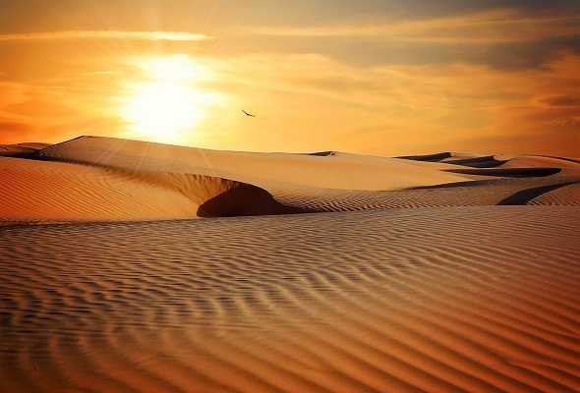

أهتمام الحكومة بشكل كبير ودعمها للأهالي المقيمين في الصحراء -

تنظيم حملات توعويّة للمجتمع بأكمله.

- نشر الوعي بضرورة الحفاظ على كل قطرة ماء بين الأفراد والمؤسسات والمدارس والجامعات.

- تدريب الناس للمحافظة على الموارد الطبيعية والمياه والاستغلال الأمثل لها ترشيد استهلاك المياه في كل شؤون الحياة.

- دعم البحث العلمي لإيجاد حلول جذريّة لمشاكل الجفاف وقلة الماء والتصحر. إعادة تدوير المياه واستخدامها بعدة طرق كالرعي، وتوفير الماء للمواشي والدواب.-

وضع برامج جيّدة لتوفير الري المستدام للأراضي الزراعيّة وتوفير الماء للمواشي-

4- كيفية استخدام الآلات البسيطة مثل الروافع للحصول على المياه والحفاظ عليها

من أبرز ما نراه اليوم من الآلات التي تستخدم في ضخ المياه الجوفية من الآبار الصحراوية هو الطلمبات المائية والتي تعتبر أحد أنواع الروافع ، بينما استخدم الناس قديما نوعا آخر من الروافع البسيطة وهو لكرة الماء والتي تتمثل في ساقية دوارة في الاعلي مثبة على عمودين ويتدلى منها حب لا ينتهي بالإناء الذي يتم مملوءة بالماء ومن خلال لف ساقيه الدوران ينخفض الاناء حتى يمتلئ بالماء ثم يتم لف  الساقية في الاتجاه المعاكس ليرتفع الإناء ليصل إلى يد القائم بدورة سحب المياه من البئر

- تكبير القوة ويعني ذلك استخدام قوة صغيرة لتحريك ثقل كبير، وبالتالي تقليل الجهد اللازم لتحريكها ونقلها وذلك كما في العتلة

- تكبير المسافة وذلك من خلال رفع الأشياء عبر ذراع وتحريكها في مسافات صغيرة إلى مسافات كبيرة؛ مثل المكنسة الكهربائية

- زيادة السرعة حيثُ تساعد بعض أنواع الروافع على زيادة سرعة الأجسام التي تؤثر عليها؛ مثل مضرب لعبة الهوكي

نقل القوة أو الجسم من مكان الى مكان آخر؛ مثل ساق المكنسة اليدوية-

الدقة في أداء العمل حيثُ تستطيع هذه الروافع العمل بدقة متناهية؛ مثل استخدام الملقط في التقاط الأجسام الصغيرة

تتميز هذه الروافع بقدرتها على تجنب المخاطر؛ مثل ماسك الفحم لتجنب بعض المخاطر، كالحرارة، والبرودة، والمواد السامة

5- حساب السعة الكلية للاستهلاك اليومي لأفراد أسرتك من العصير بالمليمتر المكعب وشهريا باللتر

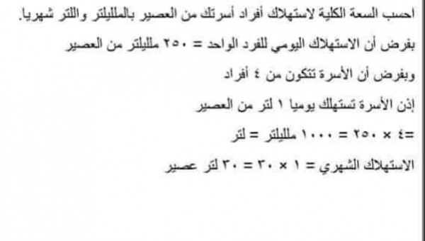

6- كتابة رسالة الى صديقك تدعوه فيها لترشيد استهلاك الماء بإحدى اللغات الأجنبية

I invite you to conserve and consume water as needed, and do not waste excessive use of it even if you are on a running river

Open the tap only when needed

Do not leave the tap open after you have finished using it

Install the auxiliary pieces to save and consume water

Fix faucets and water pipes if they are broken

conserving water is important because it keeps water pure and clean while protecting the environment. Conserving water means using our water supply wisely and be responsible. As every individual depends on water for livelihood, we must learn how to keep our limited supply of water pure and away from pollution.

الخاتمة رابعاً:

**وفي الختام** أتمنى أن أكون قد قدمت بحثاً جيداً ومفيداً نال على إستحسانكم ورضاءكم هذا وإن كان صوابا فمن الله وإن كان خطأَ فمن نفسي ومن الشيطان, تقبلوا تحياتي:

**المصادر والمراجع خامساً:**

بنك المعرفة المصري-1

الكتاب المدرسي-2

القنوات التعليمية-3

Ideasread.com-4

الطالب